Audrey Langlois, Mélodie Décary-Larocque et Joé Boulet

Spécialisation : recherche dirigée
DJV5530 - 66

L’art de simuler la coulrophobie : jouabilité, intelligence artificielle et personnage

Travail présenté à
Hugo Montembeault

Université du Québec en Abitibi-Témiscamingue
16 décembre 2022
TABLE DES MATIÈRES

LISTE DES FIGURES 3
INTRODUCTION 5
1. LA COULROPHOBIE À TRAVERS LA JOUABILITÉ 5
1.1 La vulnérabilité : pilier d’une expérience d’horreur satisfaisante. 6
1.2 Le son comme élément de jouabilité 7
1.3 La jouabilité au service de la peur 8
2. CRÉER UN PERSONNAGE QUI REPRÉSENTE LA COULROPHOBIE 9
2.1 Inspiration d’un design de personnage 9
2.2 Créer un personnage effrayant, mais réaliste 10
2.3 Les défis d’un modélisateur et du travail d’équipe 11
3. UTILISER L’INTELLIGENCE ARTIFICIELLE POUR PROVOQUER LA PHOBIE 12
3.1 Aller au-delà du clown 12
3.1.1 Observer les travaux professionnels 13
3.2 Apporter l'intelligence artificielle dans la coulrophobie 14
3.2.1 La navigation du clown 14
3.2.2 La téléportation 14
3.2.3 Les pièges pour le joueur 15
3.3 L'intelligence artificielle se fond avec le reste des aspects du jeu 15
3.3.1 Des défis et apprentissages 16
3.3.2 La relation 16
CONCLUSION 17
ANNEXE A - JOUABILITÉ D’UN JEU D’HORREUR 17
ANNEXE B - OUTILS ET RÉSULTATS POUR LA CRÉATION DU CLOWN 21
ANNEXE C - LES RÉSULTATS ET DÉFIS DE L’INTELLIGENCE ARTIFICIELLE 25
LISTE DE RÉFÉRENCES 28
LUDOGRAPHIE ET MÉDIAGRAPHIE 29

LISTE DES FIGURES
Figure 1.1 : Munitions limitées dans le jeu Silent Hill 2 18

Figure 1.2 : Munitions limitées dans le jeu Silent Hill 2 18

Figure 2.1 : Le joueur peut vaincre le clown, en lui soufflant des ballons dessus
19

Figure 2.2 : Le joueur peut vaincre le clown, en lui soufflant des ballons dessus
19

Figure 3 : Sons du clown pour indiquer la proximité avec le joueur (vidéo) 20

Figure 4 : Rencontre avec la mascotte dans le jeu vidéo the Park 21

Figure 5 : Tableau avec des références réalistes pour le visage et le corps. 21

Figure 6 : Tableau de références pour les vêtements et les textures 22

Figure 7 : Images des textures sur le clown. On y perçoit les taches de sang et d’alcool un peu partout sur son costume. 22

Figure 8 : Aperçu du maquillage dégoulinant du clown, comment les textures sont faites pour lui donner un air repoussant. 23

Figure 9 : Version final du clown et des textures 23

Figure 10 : Démonstration du retard, avec le carnet de production qui contient peu d’entrée de ma part 24

Figure 11 : Un fantôme, dans ce cas une vieille dame, qui a détecté le joueur et qui marche vers lui. 25

Figure 12 : La conséquence de se faire attraper par l’esprit maléfique. Le joueur se fait étrangler par le fantôme et la partie se termine pour lui. 25

Figure 13 : Une vue complète du labyrinthe avec le joueur au milieu et le clown qui est représenté en tant que point rouge. 26

Figure 14 : Une vue de proche du labyrinthe avec le joueur et un ballon au milieu et le modèle du clown proche. 27

Figure 15 : Le résultat final en première personne. Le clown cour vers le joueur et des pièges sont visible 27

INTRODUCTION

L’horreur est un genre qui passionne beaucoup et qui pousse la créativité sur le côté lugubre et terrifiant du point de vue visuel. C’est un art qui réussit à apporter de la tension et de l’anxiété à son utilisateur ou spectateur et apporter des peurs qui ne sont pas présentes dans la vie de tous les jours. Ce n’est certainement pas un concept qui est facile à implémenter, car beaucoup de facteurs doivent être pris en compte pour être capables d’inclure tout le monde. Chaque personne est unique et ce n’est pas la même situation qui va apporter de la tension. L’horreur est un thème qui a amené notre équipe ensemble pour créer une expérience. Nous avions tous une passion et de l’expérience avec les jeux d’horreur. Cela nous a procuré un bon début pour trouver notre thématique. Grâce à ce vaste sujet, nous avons pu créer un champ lexical qui a poussé notre équipe à faire une expérimentation sur les phobies. Cependant, le sujet était encore trop vague. Plusieurs peurs irrationnelles existent et il ne serait pas possible, dans l’espace de temps qui nous est donné, de faire une recherche qui couvre toutes les peurs qui existent. Nous avons hésité sur quelques phobies qui pourraient avoir un potentiel et la possibilité de réussir à le représenter. Par exemple, la claustrophobie (peur des petits espaces), la thalassophobie (peur des océans), l’acrophobie (peur des hauteurs) étaient dans nos choix. Ce sont des peurs qui sont assez communes, mais certaines étaient déjà faites et d’autres seraient plus difficiles à exécuter. Donc nous nous sommes mis d’accord sur la coulrophobie, la peur des clowns. C’est une phobie commune, mais pas souvent démontrée dans des jeux d’horreurs. Nous avons donc déduit qu’avec ce sujet, il y aurait plusieurs directions possibles à explorer. Avec notre petite équipe et nos diverses spécialisations, nous nous sommes questionnés : comment est-il possible d’accentuer un effet de coulrophobie à travers la jouabilité en harmonisant des effets audiovisuels interactifs ainsi qu’un design d’ennemi réaliste? En d’autres mots, comment pourrions-nous forcer l’utilisateur à ressentir la peur des clowns qu’avec des sons, l’apparence et le comportement de ce dernier? Dans le texte suivant, nous tenterons de démontrer comment la coulrophobie peut être provoquée à travers la jouabilité, le design de personnage et l’intelligence artificielle.

1. LA COULROPHOBIE À TRAVERS LA JOUABILITÉ

Dans un premier temps, nous allons démontrer comment la coulrophobie peut être simulée à travers l’expérience ludique. Premièrement, en donnant un sentiment de vulnérabilité au joueur. Deuxièmement, en intégrant du son au gameplay, qui est facilement associé à la phobie ciblée. Et troisièmement, en créant une boucle de jouabilité qui alterne entre le sentiment de vulnérabilité et de fierté d’avoir affronté ses peurs.

1.1 La vulnérabilité : pilier d’une expérience d’horreur satisfaisante.

Dans un jeu d’horreur, le joueur doit se sentir vulnérable pour qu’il y ait un sentiment de peur. S’il possède plus de ressources que nécessaire ou si son personnage possède des capacités surhumaines, il ne se sentira pas en danger. Le truc est de balancer ces deux critères pour qu’il puisse relever les défis du jeu, mais toujours a un cheveu d’une mort terrifiante, simulée par d’autres éléments artistiques. Donner un sentiment de vulnérabilité au joueur est la clé pour créer une expérience d’horreur convaincante.
Prenons par exemple Silent Hills 2, un pionnier du genre Survival Horror. Dans Silent Hill 2, James Sutherland, le protagoniste, possède la capacité de se défendre, à l’aide de différentes armes : fusils, tuyau de métal, etc. Bien qu’il ne soit pas complètement vulnérable, le personnage possède un nombre limité de ressources. D’une part, sa santé, essentielle à sa survie, doit être renouvelée à l’aide d’objets de soins à usage unique. D’autre part, les différentes armes à feu qu’il trouve doivent être chargées avec les balles appropriées pour qu’elles soient fonctionnelles. S’il manque de munitions, James doit se résoudre à combattre les monstres au corps à corps, ce qui est souvent coûteux pour sa santé. Dans la figure 1.1, on peut l’apercevoir entrain de manier un fusil de chasse dans le brouillard. La figure 1.2, montre son inventaire, ou on peut voir qu’il n’a presque plus de balles. Joshua Bycer décrit cette intention de design comme une volonté de « garder le joueur dans un état d’incertitude » (p.21, 2021, ma traduction). Cette incertitude est présente tout au long de l’expérience dans Silent Hill 2. En effet, pour chaque ennemi rencontré, le joueur doit se demander « quelle ressource dois-je tenter de préserver »? L’option de fuite devient alors tout à fait valide.
D’autres mécaniques, telles que la radio portable qui indique la proximité d’un ennemi, permettent au joueur d’anticiper ce choix. Cette anticipation, créée par le son, est un autre élément de design important pour un jeu d’horreur.

1.2 Le son comme élément de jouabilité

L’expérimentation vidéoludique nous a permise de réaliser à quel point le son joue un rôle important dans le déclenchement de la coulrophobie. Nous l’avons utilisé pour créer de l’anticipation par rapport au danger imminent que représente le clown. Pour y parvenir, nous avons utilisé un système qui indique la distance avec ce dernier, par rapport au volume des sons qu’il émet. Pour que le système soit efficace, nous avons suivi deux critères. Le premier était d’avoir des sons aléatoires, pour éviter de briser l’immersion. Le deuxième était d’avoir des sons qui étaient en lien avec des éléments de danger présents dans le jeu, soit le clown et les ballons-pièges.

Dans son mémoire de maîtrise, Guillaume Roux Girard explique un avantage de bien choisir ses sons: « Le choix des sons, en accord avec les prédispositions du genre, prépare […] le joueur à tirer le maximum d’information des signaux audio que lui donne le jeu ». (p.110, 2010) Dans le contexte d’un jeu d’horreur, la majorité des signaux doivent renvoyer au sujet de la peur. Dans notre prototype, nous voulions recréer l’angoisse causée par la coulrophobie. Nous avons donc exploré les différents sons qui peuvent être associés à un clown. Ceux-ci varient du ricanement manique au gonflement d’un ballon en passant par l’éclatement. Leur volume varie en fonction de la distance avec le clown. Cette caractéristique permet au joueur d’anticiper l’apparition d’un clown ou le contact avec un ballon paralysant.

Pour M. Girard, « les émotions créées par ces choix ont en effet un impact sur la perception du joueur, le forçant par sentiment d’urgence ou de danger à s’attarder à tous les détails de la conception sonore ». Pour renforcer ce sentiment d’immersion, nous nous sommes assurés d’utiliser des sons qui avaient un rapport avec les éléments de notre jeu : clown et ballon-pièges. Le clown est le danger principal de notre jeu. S’il réussit à attraper le joueur, la partie se termine brusquement. Ce règlement fait en sorte qu’à chaque fois qu’il l’entend ricaner, le joueur se met à anticiper son arrivée. L’association avec le son permet de contrôler ce degré d’anticipation. Les ballons-piège, quant à eux, sont un élément de danger secondaire, mais don la quantité accroit considérablement avec le temps. Si le joueur entre en contact avec l’un d’eux, il se voit aussitôt paralysé pendant plusieurs secondes. Les bruits d’éclatement, qui font partie de la liste de sons émis par le clown, créent une anticipation par rapport a ce contact pénalisant. Selon M. Roux Girard, « le choix des sons, en plus des attentes du joueur, est directement responsable de « l’éveil perceptuel » du joueur ». Dans notre cas, l’utilisation des sons permet de rendre le joueur plus alerte par rapport au clown et aux pièges, lorsqu’il parcourt les corridors du niveau. L’extrait vidéo de la figure 3 démontre comment le joueur peut utiliser les sons pour survivre plus longtemps. Dans un premier temps, on peut observer comment le joueur qui ne porte pas attention à son environnement peut se faire attraper rapidement. Dans un deuxième temps, on voit que le joueur qui écoute bien les sons peut être se retrouver de l’autre côté de l’embûche.

Pour éviter que l’expérience soit réduite a de l’intimidation, nous avons donné au joueur un moyen de se défendre en soufflant sur les ballons-pièges. Cela reste cependant une action risquée, puisque le clown n’est aucunement ralenti par ces derniers, comme nous l’avons vu dans la vidéo…

1.3 La jouabilité au service de la peur

Le design de jouabilité permet de manipuler les variables de succès ou de défaite pour donner un but à l’expérience. Une boucle de jouabilité d’horreur permet de faire ressentir au joueur à la fois de la vulnérabilité et la fierté d’avoir affronté ses peurs.

Dans le contexte de notre projet de recherche, nous tentons de reproduire la coulrophobie à travers la jouabilité. Selon Noel Caroll, « nous partageons l’évaluation émotive des monstres [avec le personnage-joueur] […] et cela cause en nous une sensation adéquate » (p.53, 1990, ma traduction). Dans le cadre d’un jeu d’horreur, cela se traduit par cette règle : si le personnage est vulnérable, le joueur se sentira vulnérable aussi, par identification. Nous avons découvert plusieurs façons de créer un sentiment de vulnérabilité par l’entremise de la jouabilité. L’une d’elles est de ne donner qu’une seule chance au joueur de s’échapper du clown. S’il se fait attraper, la partie se termine et il doit recommencer, après avoir été témoin de la mort brutale de son personnage. Cette particularité punitive a elle seule donne beaucoup plus de poids au moment où le joueur est détecté par le clown.

Pour boucler la boucle de victoire et de défaite, nous avons conçu un système qui permet de vaincre le clown. Comme nous l’avons mentionné plus haut, le clown pose des ballons-pièges sur son chemin, qui peuvent paralyser le joueur, au contact. Nous avons eu l’idée d’utiliser cette mécanique comme une arme à retourner contre le clown. Pour vaincre ce dernier, le joueur doit lui souffler trois ballons dessus. Dans la figure 2.1, on voit, le joueur utiliser un ballon, pour attaquer le clown. La figure 2.2 montre le clown qui explose en lumière, après avoir reçu un troisième ballon. Souffler sur un ballon n’est pas sans risque cependant, car le clown n’est pas ralenti à son contact. De plus, le piège fragile éclate au moindre contact avec un obstacle. Cette mécanique fait en sorte que le joueur est forcé à affronter sa peur au lieu de simplement la fuir, ce qui faisait partie nos objectifs de recherche.

Nos apprentissages par rapport au design de jouabilité peuvent être résumés ainsi : les outils du designer, lorsqu’utilisés efficacement, permettent de maximiser l’immersion, en impliquant le joueur dans l’action. Dans un jeu d’horreur, on peut donner au joueur la capacité de se défendre, sans diminuer le sentiment de vulnérabilité, en limitant les ressources disponibles. Le son, pour sa part, est essentiel pour reproduire une peur spécifique, tel que la coulrophobie.

2. CRÉER UN PERSONNAGE QUI REPRÉSENTE LA COULROPHOBIE

Pour représenter la coulrophobie, la création d’un personnage clownesque est incontestable. Notre but pour la création du clown était de garder une apparence réaliste, tout en donnant ce sentiment de profond inconfort au joueur. Pour ce faire, il faut d’abord trouver des inspirations et des références pour avoir une bonne idée de la conception du personnage. Ensuite, il y a l’étape de la modélisation et la création de texture pour donner vie au clown. Finalement, on observe les défis rencontrés tout au long du projet, une étape importante du développement de l’apprentissage.

2.1 Inspiration d’un design de personnage

Avant de se lancer dans la création de notre personnage, il faut chercher à comprendre la conception d’un monstre ou d’un vilain dans un jeu vidéo. C’est une étape cruciale qui permettra d’avoir un plan d’action pour passer à la création du clown, et donner l’effet recherché.

Pour s’inspirer d’une conception de personnage ennemi, il faut trouver celui qui correspond à nos besoins, car il en existe bien des genres. En effet, «Les monstres sont omniprésents dans les jeux vidéo, ayant été créés dans toutes sortes de médiums différents depuis leurs apparitions.» (Stobbart, D. (2019), ma traduction) ce qui signifie qu’il y a forcément un monstre qui pourrait être intéressant à analyser pour la création du clown.

Un personnage qui s’est avéré viable comme source d’inspiration se trouve dans le jeu vidéo The Park. La créature en question est une mascotte d’écureuil dont l’esthétique reste plutôt simple, sans déborder dans l’irréalisme (Voir Annexe B, figure 4). Une mascotte est censée représenter l’amusement et la joie dans les fêtes et les événements, alors pourquoi est-elle utilisée à des fins horrifiques? On voit qu’il s'agit d’une simple mascotte, mais quelque chose vient nous donner ce sentiment dérangeant. La posture imposante de celle-ci lui donne un air agressif. Son costume est taché de sang, de saletés et d’usure démontre un peu l’instabilité du personnage. Également, ce design est plutôt intéressant, car on ne voit pas qui se cache à l'intérieur du costume de la mascotte, mais on sait inconsciemment qu’il y a forcément à l’intérieur, et cette idée peut nous rendre inconfortables surtout avec les éléments du physique que l’on vient d’observer. La mascotte est donc une bonne inspiration pour notre clown, car les deux ont en commun un costume derrière lequel se cache un individu inconnu.

2.2 Créer un personnage effrayant, mais réaliste

Après avoir analysé le concept que l’on désire présenter, il est temps de lui donner vie. Nous avons choisi de garder un style réaliste pour notre clown, sans passer par le fantastique. La plupart des monstres dans les jeux vidéo sont munis de grandes dents pointues et d’yeux ensanglantés, avec des proportions hors du commun. Bien que ces créatures parviennent à effrayer les joueurs, ce qu’il faut retenir de ce genre de design est que «les traits peu attrayants sont utilisés pour créer un sentiment de répugnance chez le joueur, ce qui contribue à susciter une ambiance appropriée dans le jeu.» (Isbister, K, 2006, ma traduction). Des « traits peu attrayants » peuvent être montrés d’une multitude de façons, sans nécessairement passer par la monstruosité. C’est donc ce qui a été fait lors de la conception du clown, chaque étape apporte quelque chose de distinct au modèle, pour le rendre répugnant.

La première étape étant de modéliser le corps et les vêtements du clown. Pour ce faire, l’usage d’un tableau de référence était nécessaire (Voir Annexe B, figures 5 et 6). Les références réalistes ont beaucoup aidé à former les proportions ainsi que les détails du visage. L’expression figée du personnage le rend malaisant. Les textures ont un rôle très important, car elles donnent un support visuel qui raconte l’histoire du personnage. Le clown est un peu bedonné, comme pour montrer une surconsommation d’alcool, qui à d’ailleurs taché son costume (Voir Annexe B, figure 7). On y voit également des taches de sang et de saletés, ainsi que de l’usure. Son maquillage est vieux et dégoulinant, il déborde au coin de sa bouche (Voir Annexe B, figure 8). C’est ainsi que l’on comprend que le personnage qui se cache derrière le costume du clown est un homme défavorisé, qui souffre de problèmes de consommation, ce qui affecte clairement son mental et le pousse à devenir violent. Cette image le rend automatiquement repoussant et répugnant pour le joueur, jusqu’à le rendre effrayant (Voir Annexe B, figure 9).

2.3 Les défis d’un modélisateur et du travail d’équipe

Bien que les tâches d’un modélisateur consistent à créer un personnage de son bord, le travail d’équipe reste indispensable, qu’il soit question de mettre à jour ses coéquipiers ou de simples communications. Une des difficultés les plus importantes de ce travail était pour ma part le manque de communication, pour demander de l’aide par exemple, et l’organisation. Ayant beaucoup de travaux autres que celui-ci, j’ai pris beaucoup de retard et ce projet a été un peu négligé. Le carnet de production a été abandonné assez rapidement, ce qui a bouleversé l’organisation du projet (Voir Annexe B, figure 10). Mon incapacité à aller chercher de l’aide à augmenter ma charge de stress et je suis restée coincée sur des problèmes de perforce pendant un long moment, ce qui a retardé mon équipe. J’ai terminé le clown en une seule journée et même s’il est bien réussi au final, toutes les émotions fortes qui ont été vécues ne sont pas à revivre. Si j’ai appris une leçon au cours de ce projet, c’est à quel point c’est important de communiquer pour partager l’information ou même demander de l’aide, cela n’apporte que du positif et de nouvelles ressources. Également, être organisée permet de rester à jour et de ne pas finir avec une multitude de travaux à la dernière minute. Ce sont des choses que je dois apprendre à développer davantage, et ce projet m’a ouvert les yeux pour les futurs à venir.

Un autre défi de ce projet concernait le design du clown, sachant que l’on voulait créer un personnage effrayant sans passer par le surnaturel et la monstruosité. Il fallait trouver un moyen de représenter la coulrophobie uniquement en se basant sur le réalisme, et faire preuve d’imagination. Dans les jeux d’horreur, on retrouve plusieurs types différents de monstres, sachant que «[...] lorsque de tels personnages commencent à adopter une allure humanoïde, ils deviennent alors étranges, effrayants, repoussants et uncanny.» (Geller, T, 2008, ma traduction). On comprend alors que lorsqu’un monstre adopte une forme humanoïde, elle procure ce sentiment d’inconfort auprès des joueurs. Il fallait donc trouver une façon de garder le clown humain à 100%, en lui ajoutant un aspect qui allait le rendre étrange et repoussant. Pour ce faire, le clown est bel et bien un humain comme les autres, mais avec des problèmes d’alcool. Étant caché sous son costume sale et délabré, il devient alors répugnant et repoussant, car même s’il a cette allure humaine, quelqu’un de troublé et d’instable se cache derrière, et c’est ainsi que notre personnage représente la coulrophobie.

3. UTILISER L’INTELLIGENCE ARTIFICIELLE POUR PROVOQUER LA PHOBIE

Lorsqu’il y a un personnage non-jouable (PNJ), que ça soit un ennemi ou un allié, il est souvent le cas d’une intelligence artificielle codée en arrière de son comportement. C’est aussi la situation pour notre clown, plusieurs décisions ont été prises pour se rendre au résultat final. Par contre, avant de nous lancer sur ce sujet, nous avons dû comprendre l’intelligence artificielle dans le contexte d’un jeu. Finalement, il y a eu une réalisation de l’importance que prennent les comportements du clown pour apporter la coulrophobie.

3.1 Aller au-delà du clown

D’abord, lorsque nous pensons à une intelligence artificielle, souvent nous avons tendance à penser que c’est une machine qui apprend par soi-même comme un être humain. C’est un concept qui pourrait être intimidant du point de vue de la programmation. Par contre, ce n’est pas le cas dans les jeux vidéo. Les personnages qui sont concernés ont besoin d’avoir un comportement spécifique selon les actions du joueur.

3.1.1 Observer les travaux professionnels

Après avoir compris l’intelligence artificielle, nous avons commencé à trouver des inspirations. C’est une étape cruciale, car, «[d]ans les jeux vidéo, les personnages non-jouable (PNJ) ne sont pas directement contrôlés par les joueurs, mais peuvent toujours interagir où avoir des relations avec [eux] dans une certaine mesure.» (Kai-Lun, L. et al., 2022, ma traduction). Nous cherchons donc une façon de produire une relation et de la tension entre le clown et le joueur.

La plus grande inspiration serait les fantômes du jeu Phasmophobia. Un jeu en première personne ou le joueur doit trouver des indices pour découvrir quel type d’esprit est examiné. Beaucoup d’occasions pour apporter de la tension et de la peur se présentent dans le jeu. Des sons jouent aléatoirement comme la respiration de l’esprit et des objets bougent ou se font lancer soudainement. Après un certain temps, il y a un danger qui se présente autour du joueur et le fantôme va pouvoir le tuer. (Voir Annexe C, figure 11 et 12). Pour l’éviter, le joueur est forcé de se cacher dans une pièce, un casier ou une garde-robe et d’espérer que rien n’ouvre la porte pour finir sa vie. Si le joueur n’a pas le temps et la chance de se cacher, il y a un énorme stress qui peut l’envahir lorsqu’il voit que le danger s’approche de plus en plus. C’est une tension que nous espérons produire dans notre expérience de la coulrophobie.

L’ennemi a un « [...] algorithmes d’IA [qui lui permet] d’apprendre et d’évoluer pour effectuer un mouvement d’ennemi plus délicat. » (Kai-Lun, L. et al., 2022, ma traduction). En résumé, il peut détecter s’il voit le joueur et s’il entre en collision avec lui pour l’étrangler. Si les joueurs ont tous réussi à se cacher, le fantôme se promène de façon aléatoire sur le lieu. C’est une mécanique simple, mais facile à manquer lors du développement de notre expérience. De plus, l’intelligence artificielle est programmée pour se rendre à la dernière place qu’il a vue le joueur et chercher dans cette région. Ça veut donc dire que ce dernier ne pourrait pas se cacher, car il finira par se faire trouver et son investigation est terminée. Nous pourrions donc conclure que dans le contexte d’un jeu d’horreur, il est important d’avoir une intelligence artificielle qui est capable de contrôler le jeu et les comportements des joueurs.

3.2 Apporter l'intelligence artificielle dans la coulrophobie

Ensuite, il était temps de la production des comportements de notre clown. Après avoir regardé les références, il faut se demander quelle attitude le clown va avoir dans notre monde pour démontrer la peur des clowns. Plusieurs décisions ont été prises et chacun d’eux va avoir une explication. Ils vont être présentés dans l’ordre qu’ils aient été produits, c’est-à-dire le mouvement et la détection du joueur, le système pour téléporter le clown et les pièges ajoutés par lui.

3.2.1 La navigation du clown

Pour commencer la programmation de la patrouille, nous avons utilisé le NavMesh intégré dans Unity. Le plancher est identifié en tant qu’un endroit où le clown peut marcher et les murs sont des obstacles. Lorsqu’il y a un point à se rendre, le NavMesh va aider à trouver le chemin le plus court pour s’y rendre. (Voir Annexe C, figure 13). Nous avons décidé de mettre un point qui change de position aléatoirement après quelques secondes. C’est un moyen pour que le joueur ne sache jamais c’est où que le clown se rend ou s’il va soudainement se retourner. Par la suite, il ne serait pas naturel que le clown voie le joueur et qu’il ne fasse rien, nous avons donc intégré un système de chasse dans l’expérience. Il y a un raycast qui commence par le clown et qui arrête au joueur. S’il n’y a pas d’obstacle qui bloque le raycast, le clown voit le joueur, donc le point de son NavMesh change pour la position du joueur et sa vitesse augmente. Le joueur n’a donc aucun choix de fuir l’ennemi et de perdre sa vision. Le clown n’arrête pas de suivre le joueur jusqu’à tant qu’il n’ait pas de contact visuel sur le joueur pendant cinq secondes. Cela devrait augmenter la tension, car le joueur aurait l’impression que son ennemi ne l’abandonnera pas.

3.2.2 La téléportation

Après avoir complété cet aspect du comportement du clown, il manquait un facteur de peur et de surprise dans l’expérience : « […] en utilisant des conceptions ennemies avec étrangeté l'apparence de l'effet de vallée et le mouvement de débordement de l'IA sont plus efficaces pour induire la peur et la tension à la première personne Jeux d'horreur sur PC. » (Kai-Lun, L. et al., 2022, ma traduction). Nous avons donc décidé de faire en sorte que lorsque le joueur ne voit pas le clown, ce dernier aura la chance de se téléporter en arrière du joueur à une distance aléatoire.

Cette nouvelle addition aidera à installer de la panique. Le joueur pourrait avoir vu le clown marcher dans un coin, mais soudainement il disparaît. Comme montré ci-haut, plusieurs opportunités sont données pour que le clown disparaisse. Par contre, un problème qui pourrait arriver c’est que le joueur ne le voit jamais, car il téléporte constamment de l’autre côté du mûr dans le labyrinthe. C’est une raison pour laquelle le clown et le joueur commencent assez proche, pour qu’il y ait plus de chance de se rencontrer. (Voir Annexe C, figure 14). De plus, un dernier problème était que si le joueur met son dos sur l’extrémité du niveau, le clown se téléporte à l’extérieur et reste pris. Pour le régler, nous avons ajouté dans le code que si l’intelligence artificielle ne détecte pas le NavMesh, qu’il trouve un autre endroit pour se téléporter, qu'il est capable de naviguer et que le joueur ne voit pas.

3.2.3 Les pièges pour le joueur

S’il y a un moment où le joueur ne trouve pas le clown, il y a des ballons qui sont placés. C’est une façon de ralentir le joueur et une indication que l’intelligence artificielle est passée par ce chemin. De plus, il pourrait avoir un sentiment de panique que le clown n’est pas là, mais qu’il pourrait être en arrière ou très proche.

3.3 L'intelligence artificielle se fond avec le reste des aspects du jeu

Il est facile d’oublier la présence d’une intelligence artificielle lorsque nous jouons à un jeu. Avec les autres fonctions du jeu comme l'environnement, les personnages et les sons, elle s’intègre avec tout le reste. Il est donc facile d’oublier son importance et l’impact qu’elle peut donner.

Dans notre cas, l’intelligence artificielle augmente la tension du joueur. L’ambiance avec le clown est mystérieuse et le labyrinthe donne une impression de s’être perdu ou capturé. Nous voyons le résultat du travail que nous avons fait et les défis qui nous ont été apportés. (Voir Annexe C, figure 15).

3.3.1 Des défis et apprentissages

Il y avait certainement un défi de commencer sans aucune notion sur le sujet et de faire plusieurs recherches pour réussir à comprendre. Ces derniers aident aussi à trouver par où commencer. De plus, nous avons réalisé qu’il y a des comportements qui semblent intimidants, mais qu’à la fin c'était beaucoup plus simple que prévu. Avec les systèmes de création comme la téléportation, nous avons appris qu’il est possible de chercher des objets qui entrent dans la vue de la caméra. Le raycast est certainement une notion qui est compliquée et qui a pris le plus de temps et d'essai-erreur. Nous avons appris ensuite, quelle fonction avait chaque valeur dans le code et c’était plus facile. Il y a encore beaucoup de fonctionnalités que nous avons besoin de comprendre, mais c’était beaucoup plus facile de réussir le système pour que le clown téléporte.

Lorsqu’il était temps de mettre les animations, nous avons appris qu’il est possible d’arrêter le NavMesh, laisser l’animation se terminer pour finalement le remettre. C’était donc très utile pour mettre les pièges, car le clown s'agenouille et se relève. Ça ne fait donc pas de sens qu’il continue de bouger lorsque cette animation part.

3.3.2 La relation

Selon Richard,
[i]l est assez évident que les personnages fonctionnent sur l'intelligence artificielle (IA), aussi sophistiquée soit-elle. En effet, plus leur comportement et leur apparence deviennent réalistes, plus la périlleuse «vallée étrange» prend le dessus sur l'expérience. Ce genre de monde "un peu décalé" convient parfaitement au malaise d'un décor d'horreur. (2009, ma traduction).

C’est ce que nous espérons recevoir comme expérience, c’est-à-dire que le joueur aurait une relation inconfortable avec le clown. Nous visons de s’approcher le plus possible du réalisme et l’intelligence artificielle aide à se rendre à ce but. Avec ses mouvements imprédictibles, il est très probable que notre clown a la capacité de mettre la tension au joueur.

CONCLUSION

En conclusion, nous avons tenté de reproduire la coulrophobie à travers la jouabilité, l’intelligence artificielle et le concept de personnage. Pour la jouabilité, nous avons conclu qu’il est possible de générer la peur désirée en utilisant les sons appropriés à la coulrophobie. De plus, nous avons découvert qu’en donnant un moyen de se défendre au joueur, il peut éventuellement vaincre sa peur. Il ne faut pas que ce moyen soit trop efficace cependant, pour ne pas perdre l’effet de vulnérabilité. Au niveau de l’IA, nous avons réussi à créer de la tension en utilisant des déplacements aléatoires et un système de téléportation du clown, qui rend son emplacement imprévisible. Pour ce qui est du personnage, nous avons réussi à créer un personnage répugnant et effrayant, sans passer par la fantaisie et la monstruosité.

Avec plus de temps, nous aurions pu ajouter des éléments de difficulté à la jouabilité. Nous aurions pu, par exemple, avoir des ballons-pièges qui bougent au lieu d’être immobiles, pour un peu plus de dynamisme. D’autre part, nous aurions aimé explorer différentes façons de générer de l’empathie envers le personnage-joueur. L’une d’elles aurait été de créer des effets de peur et d’anxiété dynamiques, à travers des filtres de caméra, qui aurait augmenté d’intensité avec la proximité du clown. Au niveau de l’IA, nous aurions pu ajouter des effets de surprise ou de l’interactivité avec l’environnement pour le clown. Une chose qui aurait été intéressante serait que le clown entende les bruits du joueur. Donc si le ballon éclate, le clown changerait son chemin vers le bruit du ballon. Des illusions pourraient commencer à apparaître aléatoirement pour montrer le côté paranoïde d’une phobie. Finalement, pour le personnage, nous aurions pu donner encore plus de réalisme au modèle. Par exemple, plus de détails pour ce qui est des cheveux, un effet de gras pour montrer que le clown est démuni et sale. Également, une optimisation du modèle pour lui donner du réalisme, comme une peau plus rugueuse et détaillée, ou bien des cernes en dessous des yeux.

ANNEXE A - JOUABILITÉ D’UN JEU D’HORREUR
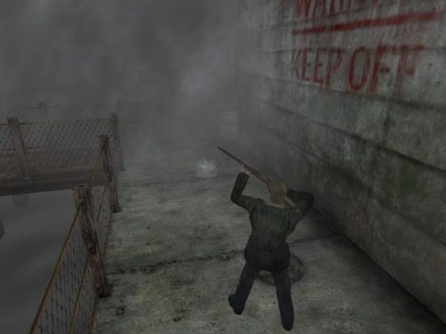
Figure 1.1
Munitions limitées dans le jeu Silent Hill 2
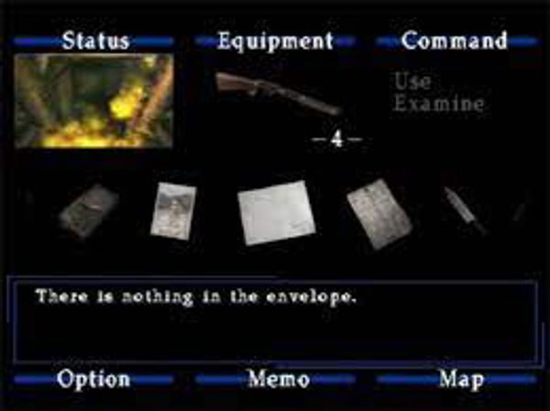
Figure 1.2
Munitions limitées dans le jeu Silent Hill 2

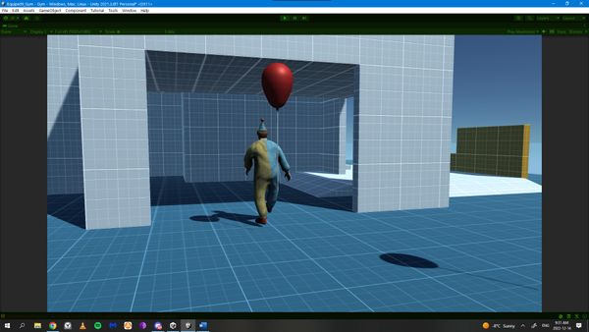
Figure 2.1
Le joueur peut vaincre le clown, en lui soufflant des ballons dessus

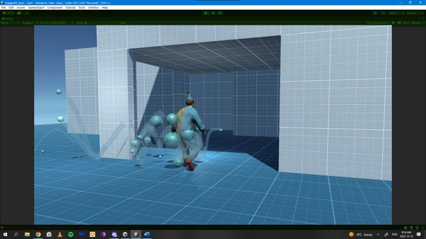
Figure 2.2
Le joueur peut vaincre le clown, en lui soufflant des ballons dessus
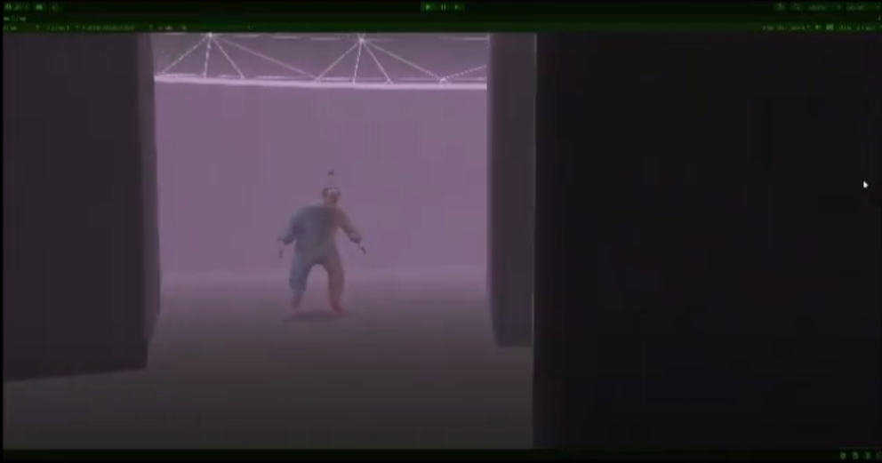
Figure 3
Sons du clown pour indiquer la proximité avec le joueur (vidéo)

ANNEXE B - OUTILS ET RÉSULTATS POUR LA CRÉATION DU CLOWN
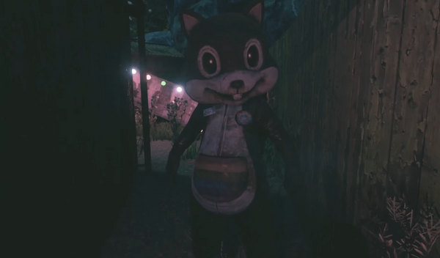
Figure 4
Rencontre avec la mascotte dans le jeu vidéo the Park
Source : The Park [Jeu vidéo]. (2015). Funcom
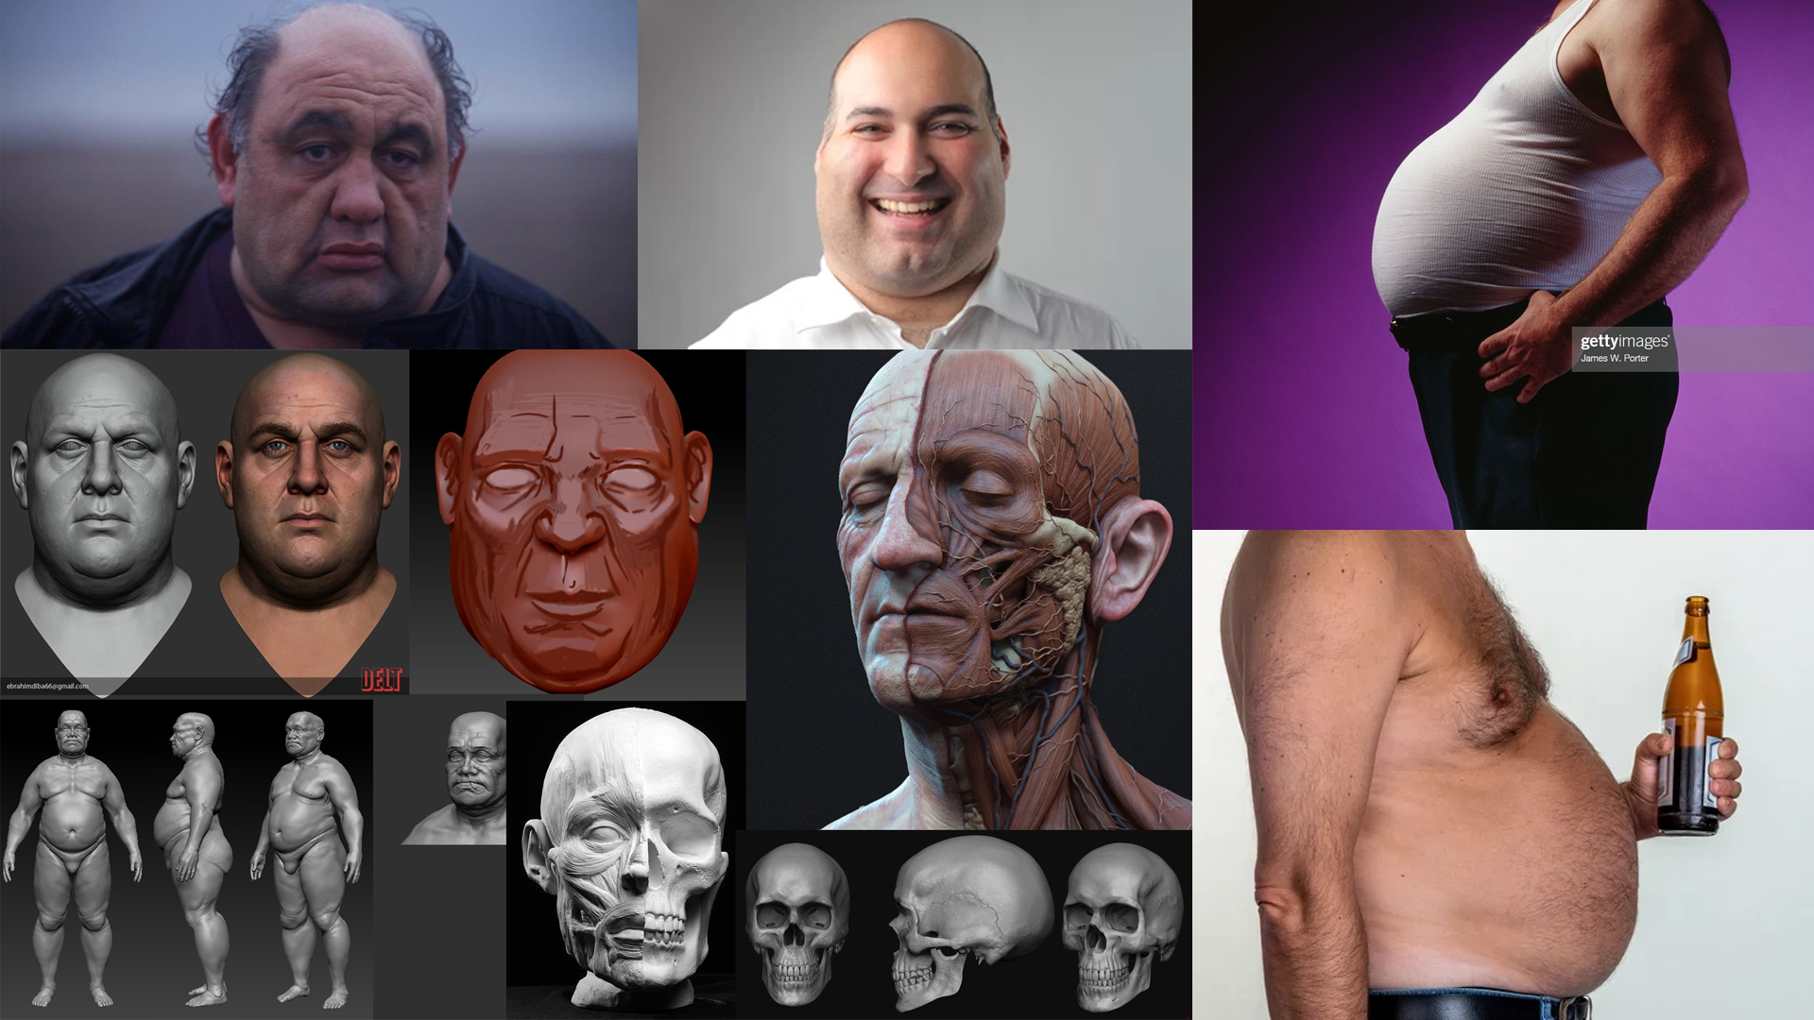
Figure 5
Tableau avec des références réalistes pour le visage et le corps.
Source : Archive Personnelle
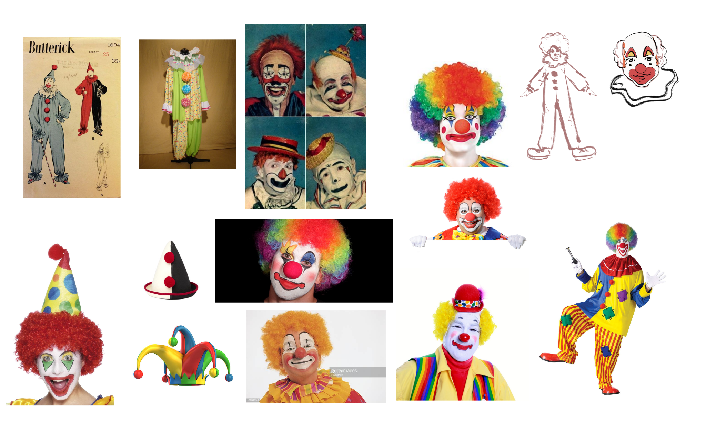
Figure 6
Tableau de références pour les vêtements et les textures
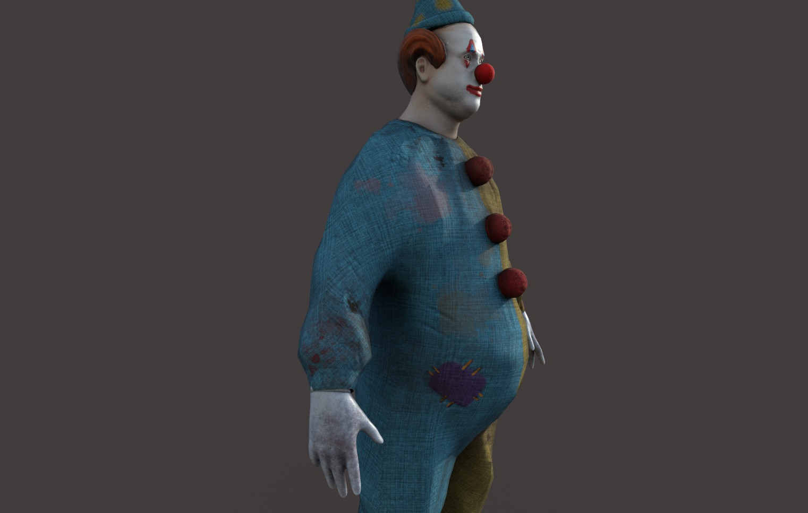
Source : Archive Personnelle

Figure 7
Images des textures sur le clown. On y perçoit les taches de sang et d’alcool un peu partout sur son costume.
Source : Archive Personnelle
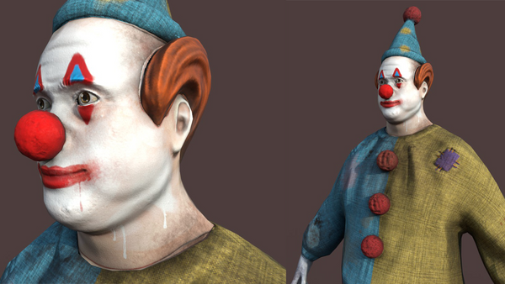
Figure 8
Aperçu du maquillage dégoulinant du clown, comment les textures sont faites pour lui donner un air repoussant.
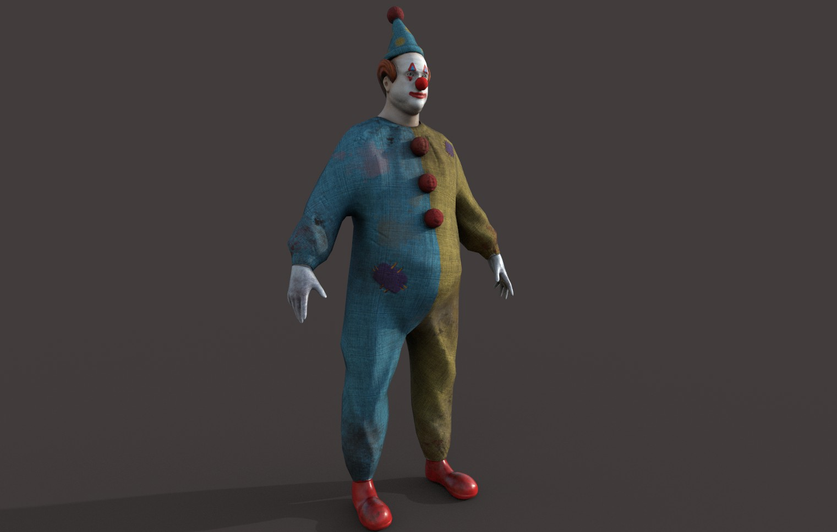
Source : Archive Personnelle

Figure 9
Version final du clown et des textures
Source : Archive Personnelle
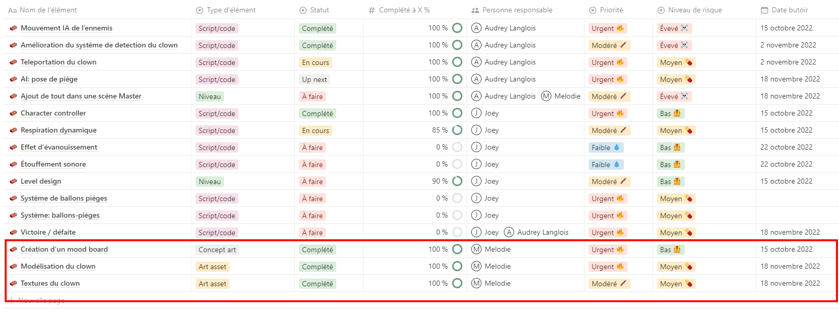
Figure 10
Démonstration du retard, avec le carnet de production qui contient peu d’entrée de ma part
Source : Archive Personnelle

ANNEXE C - LES RÉSULTATS ET DÉFIS DE L’INTELLIGENCE ARTIFICIELLE

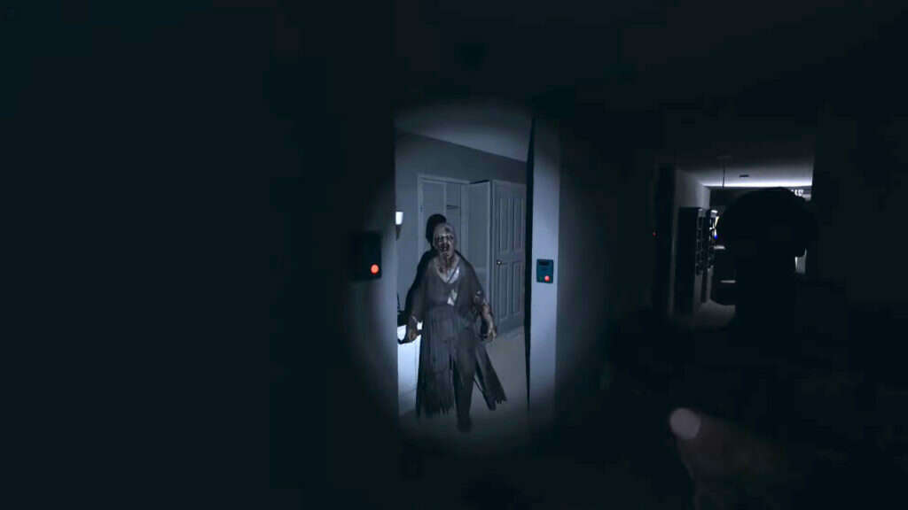
Figure 11
Un fantôme, dans ce cas une vieille dame, qui a détecté le joueur et qui marche vers lui.
Source : Phasmophobia [Jeu vidéo]. (2020). Kinetic Games.

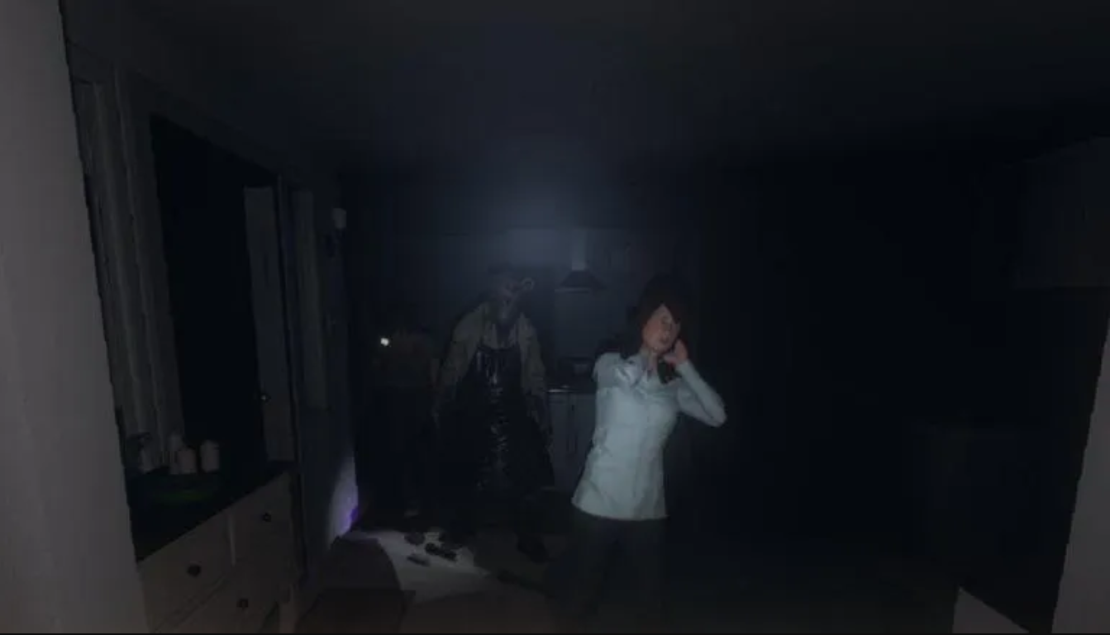
Figure 12
La conséquence de se faire attraper par l’esprit maléfique. Le joueur se fait étrangler par le fantôme et la partie se termine pour lui.
Source : Phasmophobia [Jeu vidéo]. (2020). Kinetic Games.

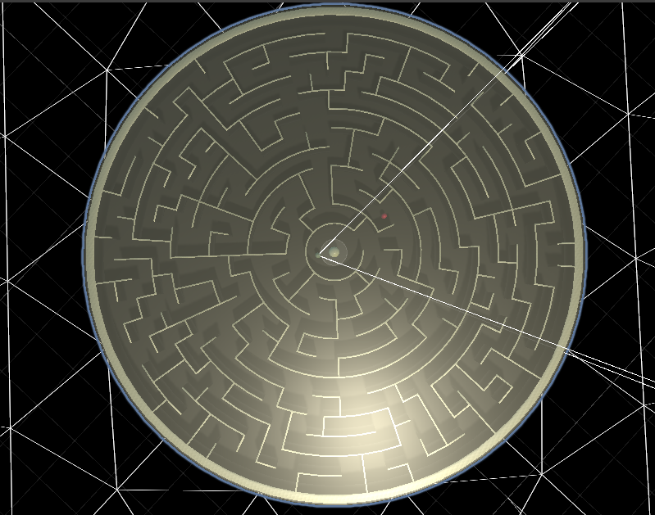
Figure 13
Une vue complète du labyrinthe avec le joueur au milieu et le clown qui est représenté en tant que point rouge.
Source : Archive personnelle

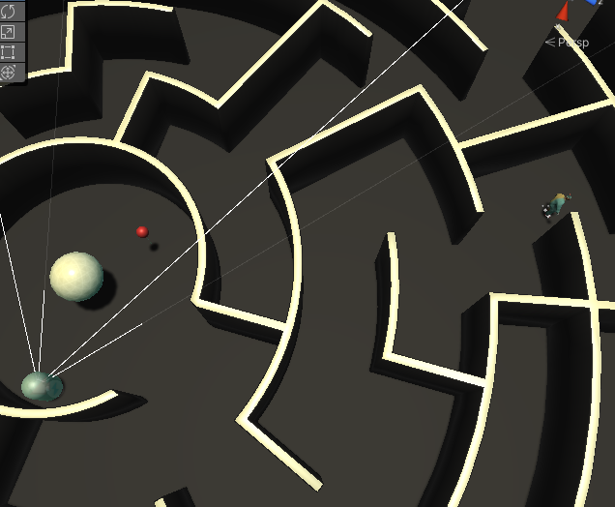
Figure 14
Une vue de proche du labyrinthe avec le joueur et un ballon au milieu et le modèle du clown proche.
Source : Archive personnelle

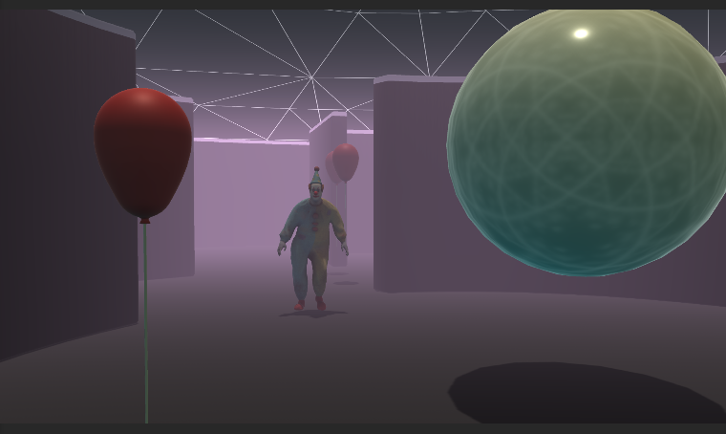
Figure 15
Le résultat final en première personne. Le clown cour vers le joueur et des pièges sont visible
Source : Archive personnelle

LISTE DE RÉFÉRENCES

Bycer, J. (2021). Game Design Deep Dive: Horror. CRC

Press.

Carroll, N. (1990). The Philosophy of Horror: Or, Paradoxes of the Heart. Routledge.

Geller, T. (2008). Overcoming the uncanny valley. Ieee Computer Graphics and
Applications , 28(4). https://doi.org/10.1109/MCG.2008.79

Isbister, K. (2006). Better Game Characters by Design : A Psychological Approach. Elsevier Inc.

Kai-Lun, L., Huang, M. et Yang, R. (2022). What Design Choices are Effective in

Inducing Fear and Tension in First-Person PC Horror Games?. Xi’an

Jiaotong-Liverpool University.

Kirkland, E. (2005). Restless dreams in Silent Hill: approaches to video game

analysis. Journal of Media Practice, 6, p. 167-175.

https://www.ingentaconnect.com/content/intellect/tmsd/2005/00000006/00000003/art00005

Rouse lll, R. (2009). Match Made in Hell: The Inevitable Success of the Horror Genre

in Video Games. Dans Perron, B. (dir.) Horror Video Games: Essays on the

Fusion of Fear and Play (p. 15-25). McFarland & Company

Roux-Girard, G. (2010). L'écoute de la peur: une étude du son dans les jeux vidéo d'horreur. Université de Montréal.

Stobbart, D. (2019). Videogames and horror from amnesia to zombies, run!.
University of Wales Press. https://doi.org/10.1234/b10943

LUDOGRAPHIE ET MÉDIAGRAPHIE

Balloon [Sketchfab] : (2020) Lydechaser.
https://skfb.ly/6UuwQ

Toy Maze [Sketchfab]. (2020) AViegarien.
https://sketchfab.com/3d-models/toy-maze-59a1dff4ef9847c6ac1b0b799e04b0c7

Phasmophobia [Jeu vidéo]. (2020). Kinetic Games.

Silent Hill 2 [Jeu vidéo]. (2001). Team Silent.

Male Body [Sketchfab] : (2018) Alexander Antipov.
https://skfb.ly/6zuQA

The Park [Jeu vidéo]. (2015). Funcom.

